## 今年的知识点（RSVP协议特点）

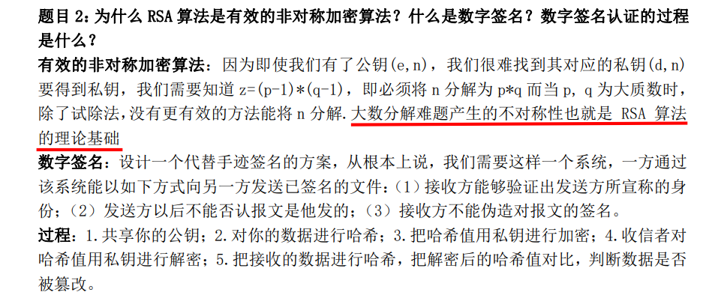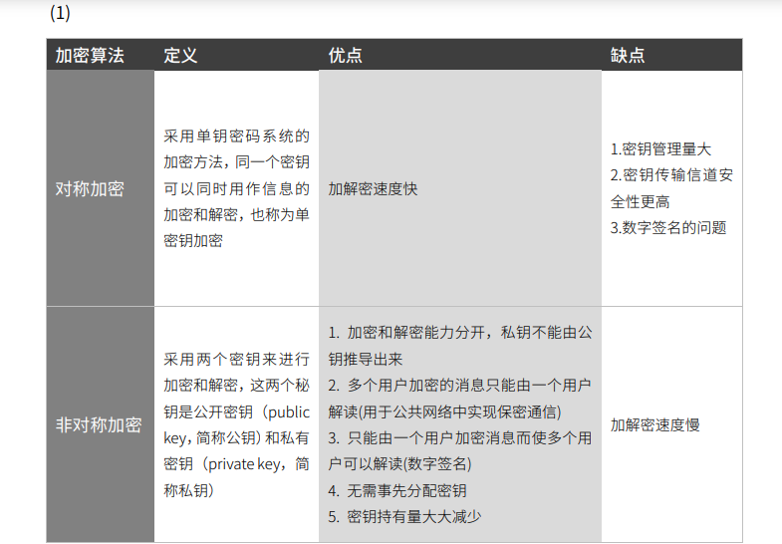

Int-Serv服务模型：应用程序在发送报文前，通过RSVP信令向网络申请特定的服务。通知网络：流量参数和服务质量请求，网络为这个应用程序的报文预留资源，应用程序在收到确认信息后，发送报文。

优点：

**能够提供绝对有保证的QoS**

缺点：

**可扩展性是差，需要端到端信令**，为每一个会话预留软状态

对路由器的要求较高，要求**路径上所有路由器必须支持RSVP**

不适合于短生存期的流，包**预留资源的开销很可能大于流中所有包的开销**

RSVP：RSVP（资源预留协议 ，RFC2205）:是一个网络控制协议，Int-Serv服务模型通过RSVP信令来请求网络为报文预留资源。RSVP运行在从源端到目的端的每个设备上，可以监视每个流，以防止其消耗资源过多。

这种体系能够明确区分并保证每一个业务流的服务质量，为网络提供最细粒度化的服务质量区分。

**RSVP协议特点**：

* 工作在IP协议之上，属于OSI模型的传输层
* 本身并不处理传输层的数据，是一个网络控制协议
* 可以在点对点单播或多点对多点的组播网络通信应用中进行资源预留
* 是一个单向的资源预留协议
* 面向接收端的资源预留协议，由会话的接收端发起资源预留请求
* 对不支持它的路由器提供透明的操作

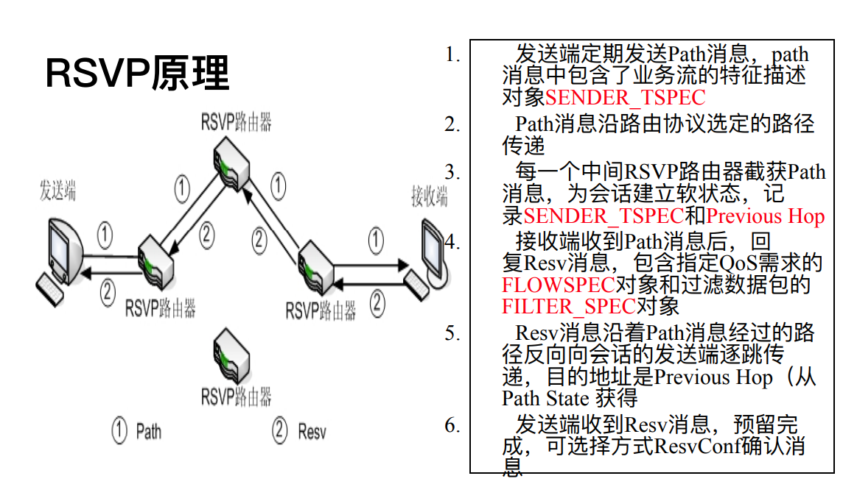

**发送端定期发送Path消息**，path消息中包含了业务流的特征描述对象SENDER_TSPEC

**Path消息沿路由协议选定的路径传递**

**每一个中间RSVP路由器截获Path消息，为会话建立软状态**，记录SENDER_TSPEC和Previous Hop

**接收端收到Path消息后，回复Resv消息**，包含指定QoS需求的FLOWSPEC对象和过滤数据包的FILTER_SPEC对象

**Resv消息沿着Path消息经过的路径反向向会话的发送端逐跳传递**，目的地址是Previous Hop（从Path State 获得）

**发送端收到Resv消息，预留完成**，可选择方式ResvConf确认消息（这一步可做可不做）

Path消息 Resv消息

返回的时候，目的地址不能直接是发送端，因为路由一般不是对称的，难以实现数据流原路返回

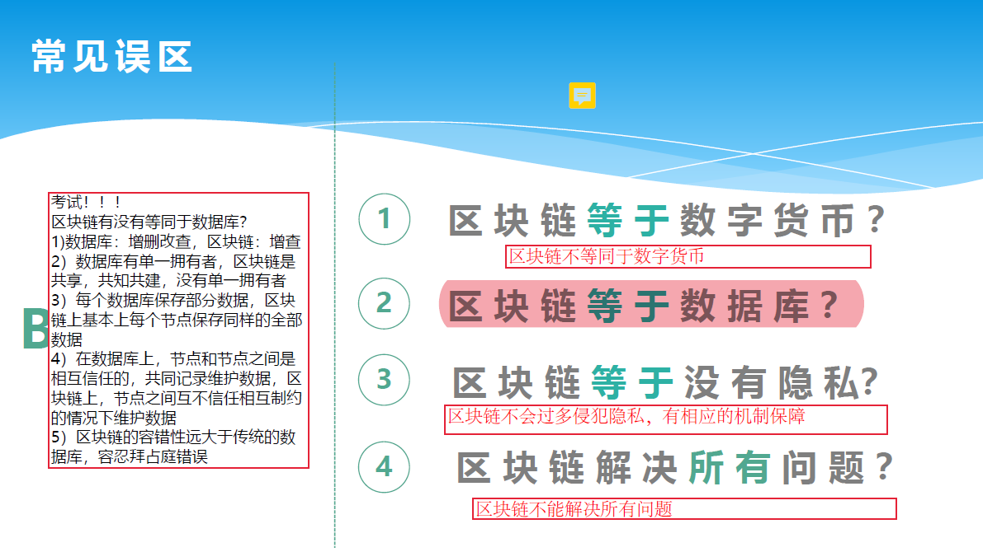

数据库：

增删改查

单一拥有者

每个数据库保存部分数据，

节点和节点之间是相互信任的，共同记录维护数据

容错性低

区块链：

增查

共享共知共建，没有单一拥有者

区块链上基本每个节点保存同样的全部数据

节点之间互不信任相互制约的情况下维护数据

容错性远大于传统的数据库，容忍拜占庭错误

区块链通过构建P2P自组织网络、时间有序不可篡改的密码学共享账本、分布式共识机制，从而实现去中心化信任。

**区块链思想**：**单点出块、广播传输、交叉验证、共同存储**

**或者说是16字比特币工作机制**

网络攻击：利用网络存在的漏洞和安全缺陷对网络系统的硬件、软件及系统中的数据进行的攻击

分为以下集中：

主动攻击、被动攻击、口令入侵、特洛伊木马、Web欺骗、网络监听、Dos攻击

## 往年题不太熟的（2020.9 未来架构体系解决了什么问题）

2016.5

对比数据中心网络和互联网网络

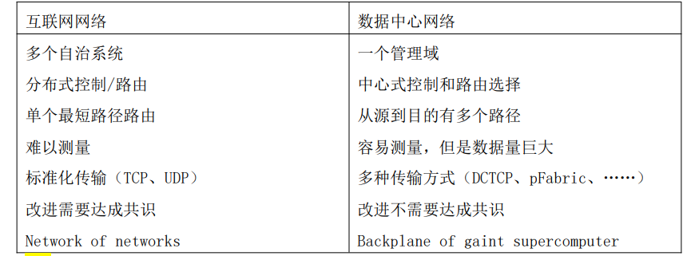

2016.6

什么是主动测量，什么是被动测量，它们各自的优缺点？

**主动测量**：

指**由测量用户主动发起测量，将探测分组注入网络，根据测量数据流的传送情况来分析网络的性能**。

**优点**：

**使用方便，适合端到端的网络性能测量**，**对**于需要**关心的内容只要在本地发送测试包**观察网络的响应**即可**

由于该方法**不涉及用户的网络信息，所以对用户而言是很安全的**

**缺点**：

**增加了网络潜在的负载**，尤其是如果该测量未经仔细设计，使产生的流量达不到最小，可能会对网络造成较大的影响

**需要消耗较多的计算资源**

**被动测量**：

**通过在网络中的链路或设备（如路由器、交换机等）上借助包捕获数据的方式来记录网络流量**，分析流量，**获知网络的性能状况**。

**优点**：

**测量的是网络上的真正流量**

**能够达到对观察点网络行为的详尽理解**

**缺点**：

被动测量方式可能**要查看网络上的所有数据包**，容易捕获网络中的敏感信息，**给用户信息的保密和安全带来一定威胁**

**只能获得网络局部数据，无法了解网络整体状况**

**测量范围受限**

2016.8

Mobile IP技术解决TCP/IP体系结构对移动性支持不好

一个本地地址（home address），作为identifier，一个新地址，作为locator

Identifier 解复用数据，locator接收数据

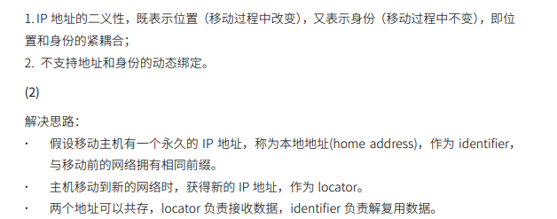

2016.9

Timeout Retransmission（超时重传）对TCP传输性能的影响体现在哪几个方面

**RTO时间内不能传输数据，丢失网络吞吐量**

**超时重传会进入慢启动**

2019.2

RED 机制可以缓解队列过大带来的性能问题，请简述该机制的运行过程

RED机制（随机早期监测）：

计算平均队长，作为对拥塞程度的估计，根据拥塞的程度来计算丢弃分组的概率，从而有效地控制平均缓冲队列长度。

2019.3

OSPF 路由协议的运行原理，拓扑变动后的收敛过程、如何拓展到规模更大的网络

**运行原理：(百度百科)** OSPF开放的最短路径优先协议

相邻的路由器相互发送链路状态信息，各自根据最短路径算法算出路由，放在OSPF路由表，OSPF路由与其他路由比较后优的加入全局路由表。

**拓扑变动后的收敛过程：**

当链路发生变化时，进行可靠洪泛，变化的节点周期性地向邻居节点发送链路状态通告(LSA)；邻居将收到的链路状态更新路由表，再发给自己的邻居。最终，所有OSPF路由器都拥有网络中变动后的链路状态，从而实现收敛。

**如何拓展到规模更大的网络环境的方法：**

使用区域(area)概念，可支撑更大规模的网络路由将网络分割成若干独立的区域 (areas)

• 区域内：每个节点计算到其它所有节点的路由路径

• 区域外：节点只知道到其他区域的路由路径

2017.5或2019.5

请简述“在浏览器中输入网址到获取网页内容”这段时间内发生的操作。

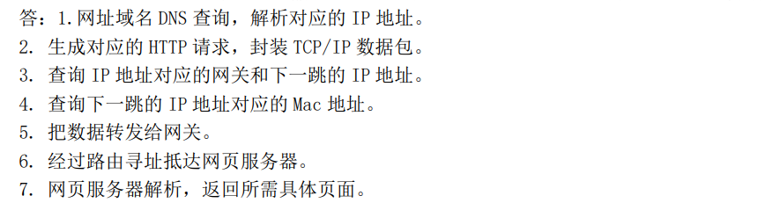

2019.7

区块链通过构建P2P自组织网络、时间有序不可篡改的密码学共享账本、分布式共识机制，从而实现去中心化信任。

区块链思想：**单点出块、广播传输、交叉验证、共同存储**

2020.3

trie树的时间复杂度和空间复杂度。

时间复杂度O(w)、空间复杂度O(*n*)

考虑压缩 O(w) 和 O(n) 不考虑压缩 O(w)和O(wn)

n是IPv4地址空间的地址数

w是指树深度

2020.8

数据中心网络包级别的负载均衡，流量级的负载均衡，优劣势；阐述ECN的原理，及其如何解决的TCP Incast问题。

等价多路径路由(ECMP)策略

采用静态哈希机制,依据五元组信息,利用哈希函数将不同的数据流分散到等价多路径上。

提升网络链路利用率,避免高负载流量引发网络拥塞

ECN（显式拥塞通知）原理:

通过在TCP和IP首部的修改，设置提示，发送端接收到拥塞指示的时候就可以对网络拥塞作出对应的响应。不用再等待RTO超时（时间比较长）再重发数据

2020.9

未来架构体系解决了什么问题？NDN的工作有什么优劣势？

试图改变“细腰”结构的“腰”，把网络层的IP协议替换为别的协议。

改善了tcp的移动性，冗余，带宽缓存、安全性

尽力而为的网络难以满足服务质量保障的需求

复杂的网络协议与系统无法支持简单、快速组网

TCP/IP协议对安全性考虑不够

解决了TCP/IP体系结构对移动性支持不好的问题

NDN的优劣

优势：不存在与地址的绑定，天然支持移动（移动过程中，内容名保持不变）

安全性增强

支持交互式应用

可溯源：逐跳转发，保存状态

一个Interest对应一个Data，不会引起Data的flooding（数据溢出）

劣势：带状态网络，将使得网络设备的实现和维护复杂

名字是不定长的，难查找

2020.11

区块链中共识算法的作用

**共识算法的作用：**

**点对点网络下存在较高的网络延迟，各个节点观察到的事务先后顺序不可能完全一致。**

**共识算法使各节点对一个时间窗口内的事务的先后顺序达成共识，保障了整个系统的安全性和适应性**